Per l'avvio del gioco tramite l'utilizzo del file *.jar, bisognerà recarsi tramite il terminale all'interno della cartella contenente quest'ultimo e gli altri vari file necessari per l'esecuzione.

Una volta arrivati all'interno della cartella tramite il terminale basterà eseguire il seguente comando per avviare il file spacca.jar -----> **java --module-path javafx-sdk-21.0.2\lib --add-modules javafx.controls,javafx.fxml,javafx.media -jar spacca.jar**

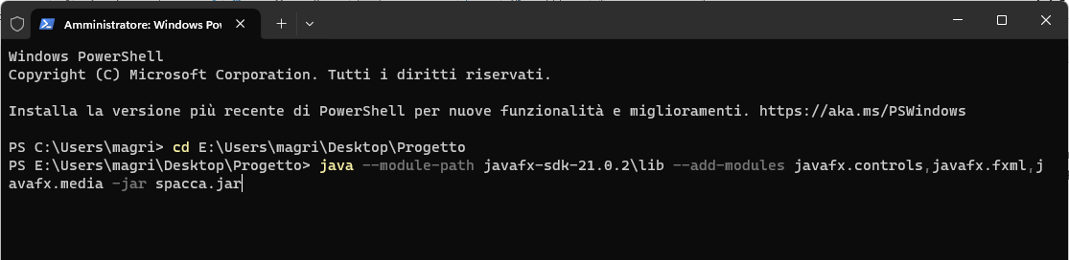

Una volta inserito il seguente comando dando l'invio partirà l'esecuzione del gioco.

**Attenzione:** la cartella (già presente) contenente le librerie di javafx che consente l'avvio del gioco indicata nel comando precedente come percorso relativo in questo modo: **javafx-sdk-21.0.2\lib** è valida solo per sistemi operativi windows, nel caso si fosse in possesso di un altro sistema operativo bisognerà recarsi sul seguente sito: **https://gluonhq.com/products/javafx/** e scaricare la versione della libreria javafx compatibile con il proprio sistema operativo ed all'interno del terminale indicare il percorso assoluto/relativo di quest’ultima libreria compatibile appena scaricata.